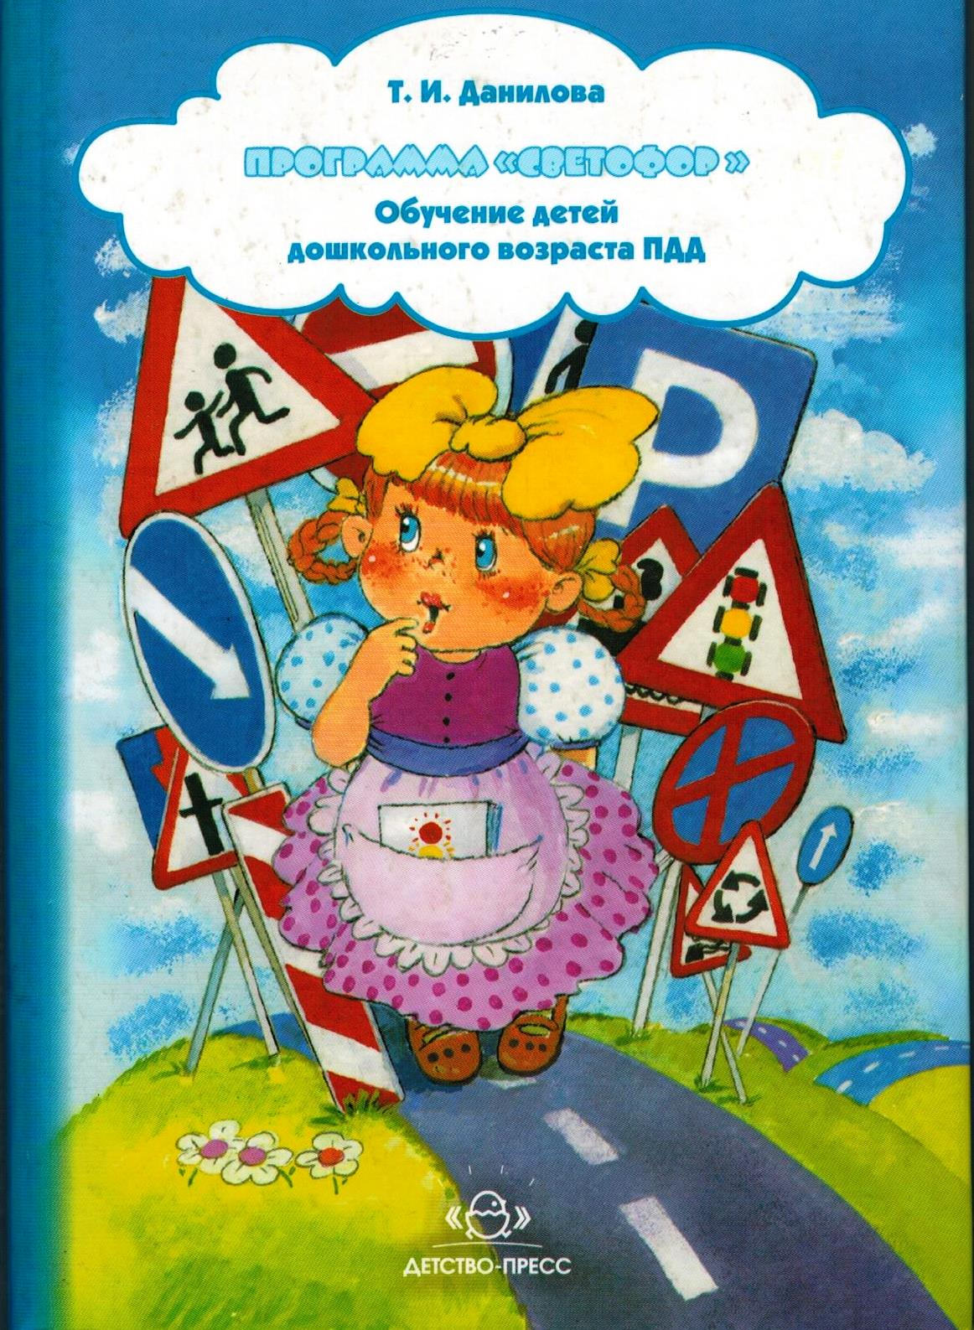
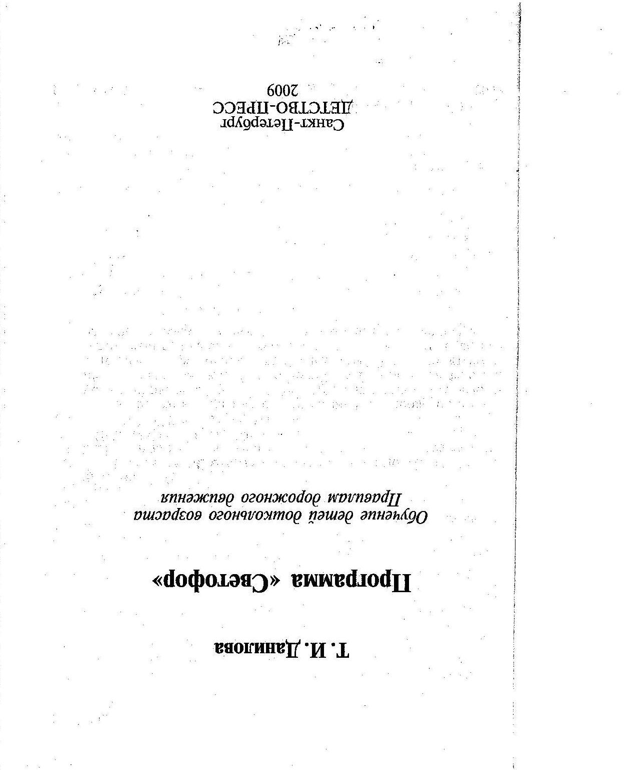
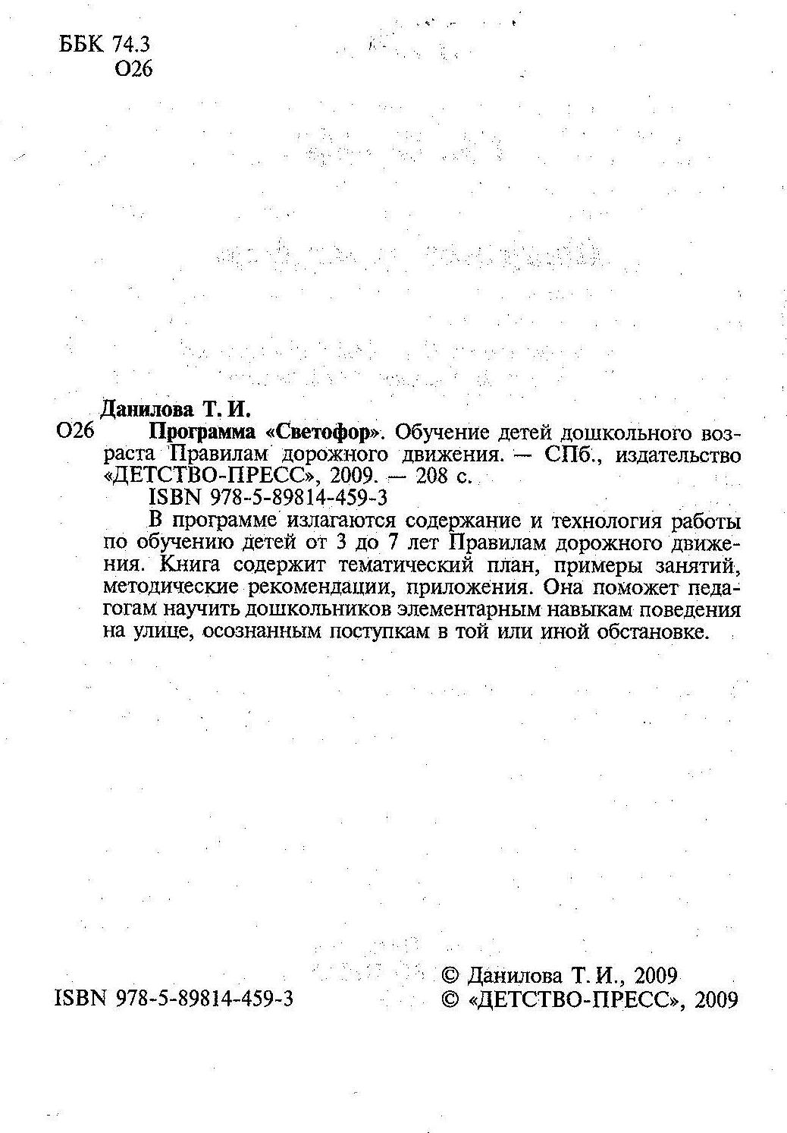
Во многом безопасность пешехода зависит от соблюдения им правил поведения на улице. В сложной ситуации, при появлении опасности, взрослого человека иногда выручают инстинкт самосохранения, ловкость, интуиция. К сожалению, малыши обладают этим качеством не в полной мере и, оказавшись в критической ситуации, не могут моментально принять правильное решение.
Избежать опасности можно, лишь обучая детей Правилам дорожного движения с самого раннего возраста.
Целью данной программы является формирование навыков безопасного поведения на дорогах.
Для её достижения необходимо решить несколько задач:
- создавать условия для сознательного изучения детьми Правил дорожного движения;
- развивать у детей умение ориентироваться в различной обстановке.
- выработать у дошкольников привычку правильно вести себя на дорогах;
- воспитывать в детях грамотных пешеходов.
Решение этих задач осуществляется через специально организованные занятия познавательного цикла, встречи, беседы с сотрудниками ГИБДД, наблюдения за движением транспорта, экскурсии, целевые прогулки, рассматривание иллюстраций, книг, рисунков с изображением улиц, чтение художественной литературы, заучивание пословиц, поговорок; отгадывание загадок, кроссвордов, сканвордов, развивающие, сюжетно-ролевые игры, игры-соревнования; праздники, досуги, конкурсы, оформление уголка по правилам дорожного движения.
Программа рассчитана на 4 года обучения и предназначена для детей 3 – 7 лет. Работа по обучению Правилам дорожного движения может проводиться с подгруппой детей или индивидуально.

Программа состоит из трех разделов.
Задачи раздела 1.
- Учить детей различать легковые и грузовые автомобили.
- Знакомить детей с автобусом и грузовым автомобилем.
- Дать представление о назначении автобуса и основных частях грузовика.
- Знакомить детей с профессией водителя. Формировать интерес к ней.
- Давать детям элементарные знания о поведении на улице, дороге, тротуаре.
- Обучать детей правилам перехода через проезжую часть.

Задачи раздела 2.
- Закреплять знания детей о пассажирском транспорте и правилах поведения в автобусе.
- Дополнять представление об улице новыми знаниями: дома бывают разными, машины движутся по проезжей части дороги, движение машин может быть односторонним, двусторонним, проезжая часть, проезжая часть при двустороннем движении может разделяться линией.
- Формировать представление детей о том, что разные машины имеют разное предназначение. Познакомить с машинами специального назначения.
- Добиваться от детей с дорожными знаками: «Пешеходный переход», «Пункт питания», «Пункт медицинской помощи», «Осторожно, дети!».

Задачи раздела 3.
- Углублять представления детей о Правилах дорожного движения, полученные ранее.
- Расширять знания детей о Правилах дорожного движения для пешеходов и пассажиров и о работе сотрудников ГИБДД, контролирующих движение на улице.
- Продолжать знакомство с назначением дорожных знаков и их начертаниями.
- Закреплять правильное употребление пространственной терминологии (слева – справа, спереди – сзади, рядом, навстречу и т.п.) дети должны хорошо ориентироваться в окружающей обстановке, её изменениях, правильно реагировать на них.
- Углублять знания детей о движении транспорта, работе водителя, сигналах светофора.
- Учить применять правила в различных жизненных ситуациях.
- В увлекательной игровой форме убеждать детей соблюдать элементарные правила безопасност

